* **観光施策等に関する取り組み**

**参考１**

**＜大阪府・大阪市＞**

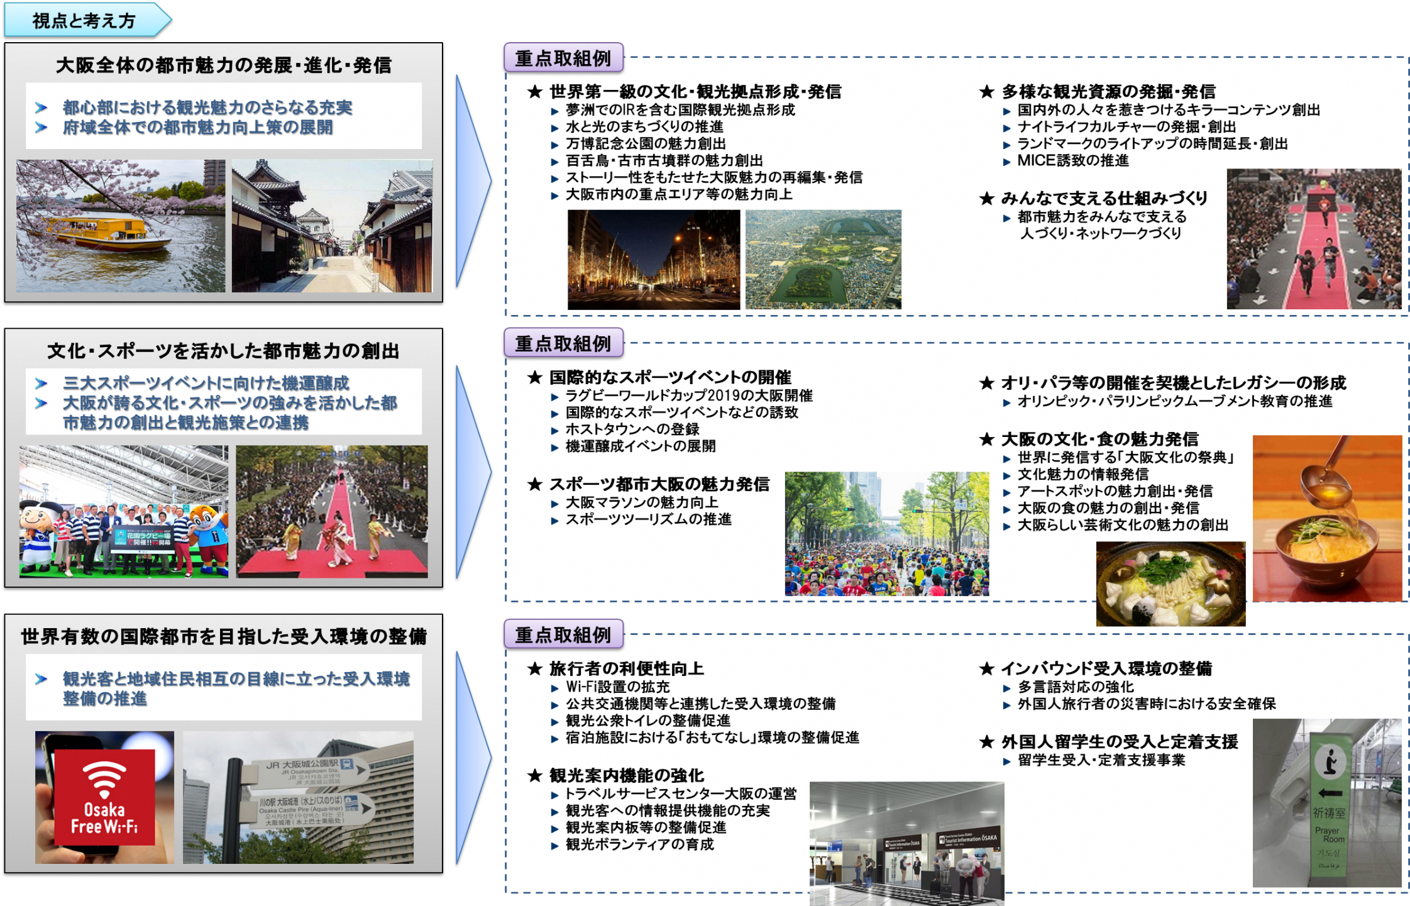

※大阪都市魅力創造戦略2020より抜粋